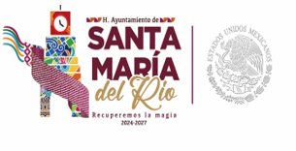
Santa María del Rio S.L.P.
Depto. Ecología 2024/2027

A QUIEN CORRESPONDA.
PRESENTE:
La UMAFOR 2404 Centro se ubica entre las coordenadas extremas de 22° 42 ’ (Ahualulco) y 21° 30’ (Santa María del Río) latitud Norte; y 100° 10’ (Santa María del Río) y 101° 23’ (Villa de Arriaga) longitud Oeste, comprendida en las Regiones Hidrológicas Lerma Santiago, El Salado y Pánuco incluyendo parte de las Cuencas 1 Hidrológicas Río Verde Grande, San Pablo y otras, P. San Pablo-Los Pilares y otras, y Río Tamuín y tiene una superficie total de 880,783 ha. La conforman 147 propiedades sociales agrarias y únicamente cinco de ellas presentan condiciones forestales (3.4%), mientras que 119 (84%), son propiedades aptas para la ganadería.
ATENTAMENTE:
PROF. SERGIO VILLALBA ZARATE.
DIRECTOR DEL DEPARTAMENTO DE ECOLOGÍA.

